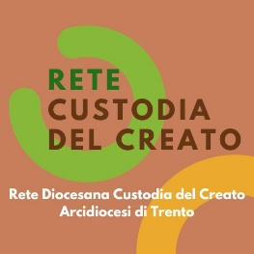
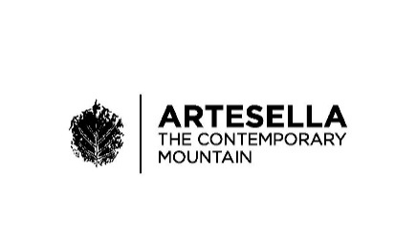
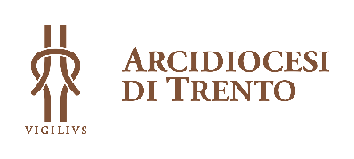

Trento, 29 agosto 2026

Tempo del Creato, tutte le iniziative in Diocesi di Trento a partire dal 3 settembre. Messa con monsignor Tisi nella Cattedrale Vegetale di Arte Sella domenica 13

Una Messa nella Cattedrale Vegetale di Arte Sella, nel cuore della Val di Sella, dove da quarant’anni arte e natura dialogano e si trasformano insieme. Sarà questo, domenica 13 settembre, il momento centrale delle iniziative promosse dalla Chiesa di Trento per il Tempo del Creato 2026, iniziative al via il prossimo 3 settembre al Vigilianum.
Il Tempo del Creato è il periodo ecumenico che ogni anno, dal 1° settembre al 4 ottobre, invita i cristiani di tutto il mondo alla preghiera, alla riflessione e all’impegno per la cura della Casa comune.
“Acqua Viva”, il tema del 2026
Il tema del Tempo del Creato 2026 è “Acqua Viva”, ispirato al capitolo 47 del profeta Ezechiele. La visione biblica racconta di un’acqua che sgorga dal Tempio, diventa progressivamente un grande fiume e porta vita e guarigione alla terra e alle acque.
Un’immagine di rinascita che parla anche all’oggi, segnato dalla crisi climatica, dalla scomparsa dei ghiacciai alpini, da siccità, incendi, alluvioni e frane, ma anche dal ritorno della guerra. Il Tempo del Creato invita le comunità cristiane a non rassegnarsi, coltivando una speranza che diventi responsabilità, solidarietà e cura concreta della Terra e delle persone più fragili.
Il Tempo del Creato si apre il 1° settembre, con l’XI Giornata mondiale di preghiera per la cura del Creato, e si conclude il 4 ottobre, festa di san Francesco d’Assisi, quest’anno particolarmente significativa nell’VIII centenario della sua morte.
Nel suo Messaggio per la Giornata del 1° settembre, intitolato “Forgeranno le loro spade in vomeri e le loro lance in falci” (Is 2,4), papa Leone XIV richiama il legame tra la violenza dei conflitti, la salvaguardia del creato e la costruzione della pace.
La Messa del Creato nella Cattedrale Vegetale
La celebrazione nella Cattedrale Vegetale, una delle opere simbolo di Arte Sella, sarà presieduta dall’arcivescovo Lauro Tisi domenica 13 settembre alle ore 17.30. Il ritrovo è previsto alle ore 17 a Malga Costa. La partecipazione è su prenotazione (qui LINK al form) e per gli iscritti l’ingresso ad Arte Sella sarà gratuito.
Dal punto di ritrovo i partecipanti raggiungeranno la Cattedrale Vegetale in piccoli gruppi, accompagnati dai rappresentanti della Rete Diocesana per la Custodia del Creato, con alcune suggestioni sul Tempo del Creato, su Arte Sella e sul rapporto tra arte, natura e spiritualità.
La scelta di Arte Sella assume un significato particolare. Nel bosco della Val di Sella le opere vivono infatti dentro il paesaggio, ne seguono i tempi e le trasformazioni, fino talvolta a ritornare alla natura. Un luogo che racconta la bellezza ma anche la fragilità, come evidenziò la forza distruttiva della tempesta Vaia e la successiva necessità di ricostruire continuando a prendersi cura del territorio.
Gli altri appuntamenti in Trentino: si parte il 3 settembre
Il programma della Rete Diocesana per la Custodia del Creato prende il via giovedì 3 settembre alle ore 18 al Vigilianum di Trento con l’incontro “Le Chiese di fronte alla nuova universalità e alla questione ambientale”, con mons. Giuseppe Filippi, vescovo emerito di Kotido in Uganda, e Alexandru-Marius Crișan, dell’Università “Lucian Blaga” di Sibiu, in Romania.
Dopo la Messa ad Arte Sella del 13 settembre, venerdì 25 settembre alle ore 18, alla bottega Altro Uso di Rovereto, si parlerà di Tempo del Creato, sostenibilità e solidarietà.
Martedì 29 settembre alle ore 20, al Convento dell’Immacolata dei Frati Minori Francescani di Mezzolombardo, è invece previsto l’incontro di preghiera “Pregando per il creato con gli occhi di Francesco”, nel segno dell’ottavo centenario francescano.
Venerdì 2 ottobre alle ore 18, nella chiesa di Santa Margherita a Trento, il Consiglio di Chiese Cristiane di Trento proporrà una preghiera ecumenica per il Creato.
A completare il percorso, lunedì 12 ottobre alle ore 18 al Vigilianum, sarà proposto un approfondimento sulle CERS – Comunità Energetiche Rinnovabili Solidali – per una transizione giusta, con le esperienze di ACLI CER, Diocesi Energy e Koncert.

